Tillsynsbegäran – information om höga naturvärden i avverkningsanmälan A 13474-2026 i Ockelbo kommun
Denna tillsynsbegäran behandlar höga naturvärden i avverkningsanmälan A 13474-2026 i Ockelbo kommun som inkom 2026-03-13 och omfattar 3,0 ha.
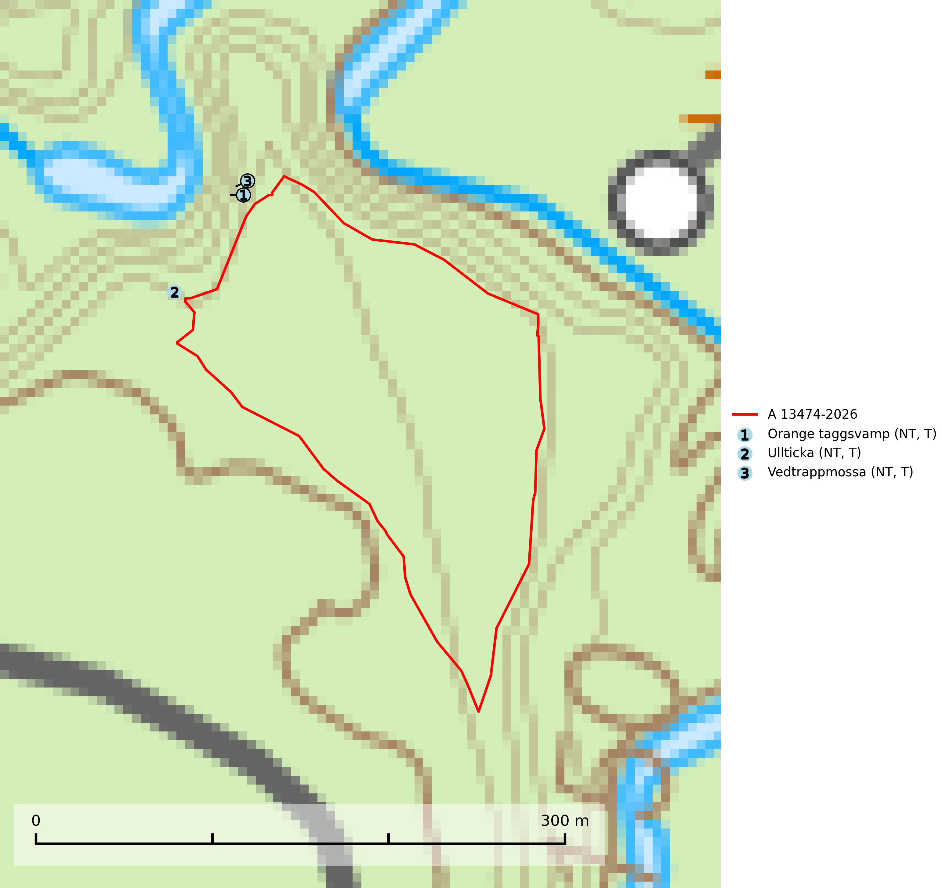
Figur 1. Fyndplatser för naturvårdsarter inom 15 meter från avverkningsanmälan. Markörer utan svart kant är placerade på fyndplatsen. Markörer med svart kant är placerade vid sidan av fyndplatsen har ett svart streck som visar fyndplatsens exakta position. Kartans mittpunktskoordinat är N 6741664, E 582670 i SWEREF 99 TM.
Inom 15 meter från avverkningsanmälan finns fynd av 3 naturvårdsarter, varav 3 är rödlistade och 3 är typiska (T): orange taggsvamp (NT, T), ullticka (NT, T) och vedtrappmossa (NT, T). Se Figur 1.

Tillsynsbegäran
Vi begär härmed att Skogsstyrelsen fattar beslut enligt miljöbalken som säkerställer att skogens höga naturvärden bevaras samt att EU-lagstiftning efterlevs och att artskyddsbrott förhindras.
Vi önskar även ta del av de ställningstaganden och beslut som myndigheten meddelar till följd av aktuell avverkningsanmälan och föreningens inlaga (se 34 § förvaltningslagen).

Naturvårdsarter och fridlysta arter
Nedan följer beskrivningar av de naturvårdsarter och fridlysta arter som har sina livsmiljöer och växtplatser i den avverkningsanmälda skogen. De påträffade naturvårdsarterna är ett tydligt kvitto på att det rör sig om en skog med höga naturvärden.
Orange taggsvamp (NT) bildar mykorrhiza med både gran och tall och den förekommer främst i äldre barrskogar med kontinuitetsskogskaraktär. Mest frekvent är den i äldre mossrik granskog, men då bara i skogar inom granens naturliga utbredningsområde och i bestånd med långvarig grankontinuitet. Den totala populationen i landet bedöms ha minskat kraftigt och fortsatt kommer att minska då arten är knuten till en produktiv skogsmiljö som successivt avverkas. Arten hotas främst av skogsavverkning och tycks försvinna efter slutavverkning, markberedning och plantering och det är inte känt att arten har återkommit i anlagd skog på tidigare kalmark. Orange taggsvamp är typisk art för 9010 Taiga (SLU Artdatabanken, 2024).
Ullticka (NT) är knuten till restbestånd av barrnaturskog och förekommer med ett tydligt optimum i orörda eller måttligt påverkade gamla granskogar där det föreligger viss kontinuitet av grov död ved. Ullticka är en bra signalart inom hela sitt utbredningsområde och i södra Sverige är den sällsynt och en god signalart för skyddsvärda granskogsmiljöer. Den hotas av avverkning och fragmentering av naturskog och äldre granskog med lång trädkontinuitet. På ullticka kan ibland ulltickeporing (VU) påträffas - det är en sällsynt ticka som nyligen delats upp i de tre olika arterna ulltickeporing Skeletocutis brevispora (VU), Skeletocutis delicata (VU) och Skeletocutis exilis (NT). Ullticka är typisk art för 9010 Taiga, 9050 Näringsrik granskog och 9030 Landhöjningsskog (SLU Artdatabanken, 2026; Nitare & Skogsstyrelsen, 2019; Miettinen & Niemelä, 2018).
Vedtrappmossa (NT) växer på död ved, främst i gammal granskog. Den förekommer knappast alls i fjällnära barrskogar utan finns i skogslandskapet nedom fjällen och framför allt i landets södra delar är den en mycket bra signalart för barrnaturskog med höga naturvärden. Skogsavverkning och brist på grov död ved i skogen är de allvarligaste hoten och den överlever inte kalhyggesbruk. Lokaler med sluten granskog, tillräckligt stora för att säkerställa ett kontinuerligt tillskott på grova lågor, bör undantas från storskaligt skogsbruk. Vedtrappmossa är typisk art för 9010 Taiga (SLU Artdatabanken, 2024).

